实 验 报 告

辽宁科技大学____计算机与软件工程____学院 2021年 月 日
课名：Java程序设计 | 实验题目：实验十二 多线程
班级：软件20.4 | 姓名：于有为 | 任课教师：宫玺
题目一：键盘操作练习
1、实验目的：掌握使用Thread的子类创建线程
2、实验要求：
编写一个Java程序，在主线程中在创建两个线程，一个线程负责给出键盘上字母键上的字母，另一个线程负责让用户在命令行输入所给出的字母。
3、实验源代码 ：
package A1212;
import java.awt.*;
import java.util.*;
class Letter
{
public char c='\0';
public void setChar(char c)
{
this.c=c;
}
public char getChar()
{
return c;
}
}
class GiveLetterThread extends Thread
{
Letter letter;
char startChar='a',endChar='z';
int sleepLength=5000;
public void setLetter(Letter letter)
{
this.letter=letter;
}
public void setSleepLength(int n)
{
sleepLength=n;
}
public void run()
{
char c=startChar;
while(true)
{
letter.setChar(c);
System.out.printf("显示的字符：%c\n",letter.getChar());
try
{
sleep(sleepLength);
}
catch(InterruptedException e){}
c=(char)(c+1);
if(c>endChar)
c=startChar;
}
}
}
class InputLetterThread extends Thread
{
Scanner reader;
Letter letter;
int score=0;
InputLetterThread()
{
reader=new Scanner(System.in);
}
public void setLetter(Letter letter)
{
this.letter=letter;
}
public void run()
{
while(true)
{
String str=reader.nextLine();
char c=str.charAt(0);
if(c==letter.getChar())
{
score++;
System.out.printf("\t\t输入对了，目前分数%d\n",score);
}
else
{
System.out.printf("\t\t输入错了，目前分数%d\n",score);
}
if(c=='#')
System.exit(0);
}
}
}
public class A {

public static void main(String[] args) {
System.out.println("键盘练习（输入#结束程序）");
System.out.printf("输入显示的字幕（回车）\n");
Letter letter;
letter=new Letter();
GiveLetterThread giveChar;
InputLetterThread typeChar;
giveChar=new GiveLetterThread();
giveChar.setLetter(letter);
giveChar.setSleepLength(3200);
typeChar=new InputLetterThread();
typeChar.setLetter(letter);
giveChar.start();
typeChar.start();
}

}
4、调试过程遇到的错误及解方法：

5、运行结果

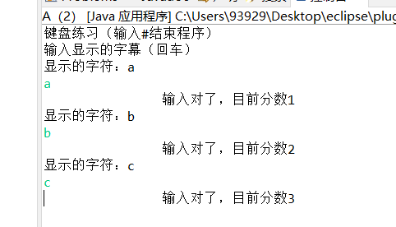
题目二：双线程猜数字
- 实验目的：学习使用Thread类创建线程，以及怎样处理线程同步问题。
2、实验要求：
用两个线程玩猜数字游戏，第一个线程负责随即给出1~100之间的一个整数，第二个线程负责猜出这个数。要求每当第二个线程给出自己的猜测后，第一个线程都会提示“猜小了”、“猜大了”或者“猜对了”。猜数之前，要求第二个线程要等待第一个线程设置好要猜测的数。第一个线程设置好猜测数之后，两个线程还要互相等待，其原则是：第二个线程给出自己的猜测后，等待第一个线程给出的提示；第一个线程给出提示后，等待给第二个线程给出猜测，如此进行，知道第二个线程给出正确的猜测后，两个线程进入死亡状态。
3、实验源代码 ：
class Number implements Runnable
{
final int SMALLER=-1,LARGER=1,SUCCESS=0;
int realNumber,guessNumber,min=0,max=100,message=SMALLER;
boolean pleaseGuess=false,isGiveNumber=false;
Thread giveNumberThread,guessNumberThread;
Number()
{
giveNumberThread=new Thread(this);
guessNumberThread=new Thread(this);
}
public synchronized void setMessage(int count)
{
if(Thread.currentThread()==giveNumberThread&&isGiveNumber==false)
{
realNumber=(int)(Math.random()*100)+1;
System.out.println("随机给你一个1至100之间的数，猜猜是多少？");
isGiveNumber=true;
pleaseGuess=true;
}
if(Thread.currentThread()==giveNumberThread)
{
while(pleaseGuess==true)
try{
wait();
}
catch(InterruptedException e){}
if(realNumber>guessNumber)
{
message=SMALLER;
System.out.println("你猜小了");
}
else if(realNumber<guessNumber)
{
message=LARGER;
System.out.println("你猜大了");
}
else
{
message=SUCCESS;
System.out.println("恭喜，你猜对了");
}
pleaseGuess=true;
}
if(Thread.currentThread()==guessNumberThread&&isGiveNumber==true)
{
while(pleaseGuess==false)
try{
wait();
}
catch(InterruptedException e){}
if(message==SMALLER)
{
min=guessNumber;
guessNumber=(min+max)/2;
System.out.println("我第"+count+"次猜这个数是："+guessNumber);
}
else if(message==LARGER)
{
max=guessNumber;
guessNumber=(min+max)/2;
System.out.println("我第"+count+"次猜这个数是："+guessNumber);

}
pleaseGuess=false;
}
notifyAll();
}
public void run()
{
for(int i=1;true;i++)
{
setMessage(i);
if(message==SUCCESS)
return;
}
}

}
public class B {
public static void main(String[] args) {
// TODO Auto-generated method stub
Number number=new Number();
number.giveNumberThread.start();
number.guessNumberThread.start();
}

}
4、调试过程遇到的错误及解方法：

5、运行结果
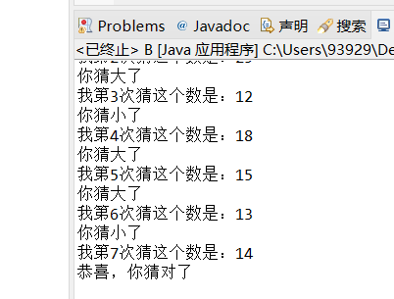
题目三：汉字打字练习
1、实验目的：掌握在GUI中使用Thread的子类创建线程。
- 实验要求：
编写一个java应用程序，在主线程中在创建一个Frame类型窗口，在该窗口中在创建一个线程giveWord。线程giveWord每隔两秒给出一个汉字，用户使用一种汉字输入法将该汉字输入到文本框。
- 实验源代码

4、调试过程遇到的错误及解方法：
5、运行结果

题目四：月亮围绕地球
- 实验目的：学习使用Timer类创建线程。
2、实验要求：编写一个应用程序，模拟月亮围绕地球。
3、实验源代码：

4、实验遇到的问题和解决问题的方法：

- 运行结果

本次实验的收获和体会：

评语：

优：态度认真，遵守纪律，能很好的完成实验内容要求，全面的掌握了专业知识和专业技能，报告结构合理，逻辑很清晰，格式符合规范。
良：态度认真，遵守纪律，能较好完成实验内容要求，较好的掌握了专业知识和专业技能，报告结构合理，逻辑比较清晰，格式符合规范。
中：态度比较认真，遵守纪律，能按时完成实验内容要求，较好的掌握了专业知识和专业技能，报告结构基本合理，逻辑比较清晰，格式基本符合规范。
及格：态度比较认真，遵守纪律，基本能按时完成实验内容要求，基本掌握了专业知识和专业技能，报告结构基本合理，逻辑基本清晰，格式基本符合规范。
不及格：态度不认真，不遵守纪律，不能按时完成实验内容要求，不能掌握专业知识和专业技能，文字不通顺，逻辑不清晰，格式不符合规范。

